Муниципальное бюджетное общеобразовательное учреждение
"Партизанская общеобразовательная школа"
Кировского района Республики Крым

Рассмотрено  на заседании МО  Протокол № ___ от  «____»_________2025г. | Согласовано  Зам.директора по УВР  __________ Пестрикова Л.А.  _____________ 2025г. | Утверждено  Директор школы  __________Дмитриева Л.Р.  Приказ № ______ от «____»____________2025 г.

Комплект
контрольно-оценочных материалов по музыке

5 класс

Разработчик:
учитель музыки
Волосенцева Т.А.

2025-2026 учебный год

Контрольная работа № 1 по теме :«Русская классическая музыка»
1 вариант

- Соотнесите фамилию композитора и его портрет, впишите результаты в таблицу.
( Глинка М. И.; Шопен Ф.; Чайковский П.; Моцарт В.А.)

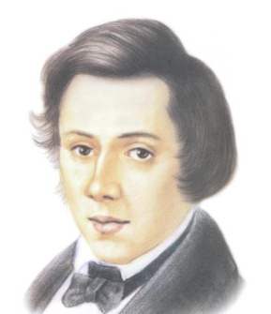 | 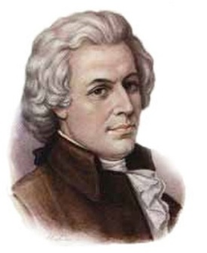 | 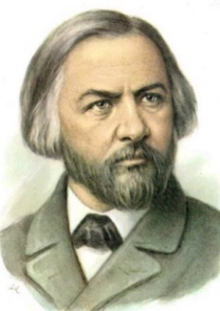 | 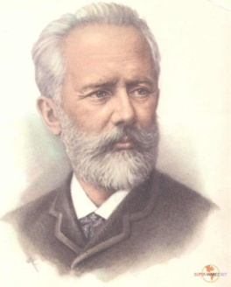
А | Б | В | Г

- Определи соответствие:
А) М.И. Глинка «Перезвоны»
Б) В.А. Гаврилин «Жаворонок»
В) П.И. Чайковский «Снегурочка»
Г) Н. Римский-Корсаков «Времена года»
- Общий источник для литературы и музыки –это ……………………
- Что такое инструментальная музыка?
- А) музыка исполняемая голосом
- Б) музыка исполняемая инструментами
- В) музыка для пения
- Г) музыка для голоса и инструментов
5. Что такое фольклор?
А) народная мудростьБ) народные песни и сказки
В) русские народные песниГ) сказки и песни разных народов
6. Какую из этих опер написал М.И.Глинка :
А) « Снегурочка»; Б) «Руслан и Людмила»; В) « Волк и семеро козлят».
7. Автор симфонического действа «Перезвоны»-……………………..
А) В.А.Гаврилин Б) С.С. Рахманинов В) М.П. Мусоргский
- Русские композиторы – это:
- М. И. Глинка, С. В. Рахманинов, П. И. Чайковский
- Г. Свиридов, П. И. Чайковский, В. Моцарт
- С. В. Рахманинов, Г. Свиридов, И. С. Бах
- Вид сценического искусства, основными выразительными средствами которого являются музыка и танец называется:
А) Опера; Б) Симфония; В) Балет.
- Романс “Жаворонок” написал русский композитор:
А) С.В.Рахманинов. Б) Г.Свиридов. В) М.И.Глинка
- Отметь только музыкальные жанры.
А) натюрморт Б) симфония В) опера Г) пейзаж
- Баркарола переводится как -- ……….
- Барка переводится как ………………
- Эта страна стала родиной бельканто……………………..
- Бельканто – (перевод) …………..
- В переводе с итальянского слово либретто означает …………………
- Балет (франц.) переводится как ………………
- Обувь балерины ……………….
- Назови композиторов, которых ты знаешь ……………

Контрольная работа№ 1
- вариант (ОТВЕТЫ)

- Соотнесите фамилию композитора и его портрет, впишите результаты в таблицу.
( Глинка М. И.; Шопен Ф.; Чайковский П.; Моцарт В.А.)

А | Б | В | Г
Шопен Ф.; | Моцарт В.А | Глинка М. И.; | Чайковский П.;

- Определи соответствие:
А) М.И. Глинка «Перезвоны»
Б) В.А. Гаврилин «Жаворонок»
В) П.И. Чайковский «Снегурочка»
Г) Н. Римский-Корсаков «Времена года»
- Общий источник для литературы и музыки – ……. (это реальная жизнь)
- Что такое инструментальная музыка?
А) музыка исполняемая голосом
Б) музыка исполняемая инструментами
В) музыка для пения
Г) музыка для голоса и инструментов
5. Что такое фольклор?
А) народная мудрость Б) народные песни и сказки
В) русские народные песни Г) сказки и песни разных народов
6. Какую из этих опер написал М.И.Глинка :
А) « Снегурочка»; Б) «Руслан и Людмила»; В) « Волк и семеро козлят».
7. Автор симфонического действа «Перезвоны»-……………………..
А) В.А.Гаврилин Б) С.С. Рахманинов В) М.П. Мусоргский
8.Русские композиторы – это:
- М. И. Глинка, С. В. Рахманинов,
-, П. И. Чайковский, В. Моцарт
-, Г. Свиридов, И. С. Бах
- Вид сценического искусства, основными выразительными средствами которого являются музыка и танец называется:
А) Опера; Б) Симфония; В) Балет.
- Романс “Жаворонок” написал русский композитор:
А) С.В.Рахманинов. Б) Г.Свиридов. В) М.И.Глинка
- Отметь только музыкальные жанры.
А) натюрморт Б) симфония В) опера Г) пейзаж
- Баркарола переводится как -- ……….(песня на воде)
- Барка переводится как ………………(лодка)
- Эта страна стала родиной бельканто……………………..(Италия)
- Бельканто – (перевод) …………..(прекрасное пение)
- В переводе с итальянского слово либретто означает……(маленькая книжечка)
- Балет (франц.) переводится как ……………… (танцую)

Контрольная работа№ 1
на тему :«Русская классическая музыка»

2 вариант
- Напишите фамилии композиторов в соответствии с их портретами
(Лядов, Глинка, Чайковский, Римский-Корсаков)
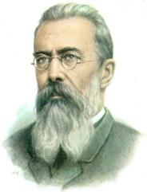 | 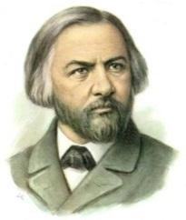 | 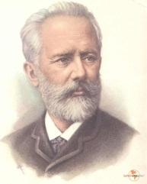 | 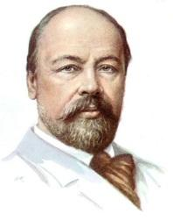
А | Б | В | Г

- Определи стрелочками соответствие:
А) М.И. Глинка «Баркарола»
Б) Франц Шуберт «Венецианская ночь»
В) П.И. Чайковский «Снегурочка»
Г) Н. Римский-Корсаков «Камаринская»
3.Что общего между литературой и музыкой? ........................
4. Чайковский «Времена года», сентябрь- …………………
5. Что такое вокальная музыка?
А) музыка исполняемая голосом Б) музыка исполняемая инструментами
В) музыка для пения Г) музыка для голоса и инструментов
6. Назовите произведение А.К. Лядова написанное на сказание русского народа
А) «Шахерезада» Б) «Баба Яга» В) «8 русских народных песен» Г) «Кикимора»
7. Как называется вокальное или вокально-инструментальное произведение, написанное в память об умершем человеке.
а) серенада б) реквием в) вокализ
8. Что такое романс?
а) вокальное произведение для голоса и фортепиано (гитары или арфы) на поэтический текст лирического содержания (передающий чувства человека, образы природы)
б) большое по объему музыкальное произведение для симфонического оркестра, состоящее из нескольких частей разных по характеру.
в) Музыка предназначенная для балетного спектакля.
9. Русские композиторы – это:
М. И. Глинка, С. В. Рахманинов, П. И. Чайковский
Г. Свиридов, П. И. Чайковский, В. Моцарт
С. В. Рахманинов, Г. Свиридов, И. С. Бах
10. Какую из этих опер написал М.И.Глинка :
а) « Снегурочка»; б) «Руслан и Людмила»; в) « Волк и семеро козлят».
11. Родина Баркаролы:
А) Россия. Б) Италия, В) Болгария
- Вокализ переводится как ……………..
- Когда ……… отчизну покидал,Друзья ему любовно поднесли
В старинном кубке горсть родной земли,Чтоб милый дар его сопровождал.
О каком композиторе писал А. Граши в стихотворении «Горсть земли»?
- Какой австрийский композитор стал автором знаменитого «Реквиема»?
- Опера – возникла в ……… веке в ……………..
- Автор симфонического действа «Перезвоны»-……………………..
- А) В.А.Гаврилин Б) С.С. Рахманинов В) М.П. Мусоргский

………

Контрольная работа№ 1

2 вариант (ОТВЕТЫ)
- Напишите фамилии композиторов в соответствии с их портретами
(Лядов, Глинка, Чайковский, Римский-Корсаков)
А | Б | В | Г
Римский-Корсаков | Глинка, | Чайковский | Лядов,

- Определи стрелочками соответствие:
А) М.И. Глинка «Баркарола»
Б) Франц Шуберт «Венецианская ночь»
В) П.И. Чайковский «Снегурочка»
Г) Н. Римский-Корсаков «Камаринская»
3.Что общего между литературой и музыкой? ....... (общий источник- это реальная жизнь)
4. Чайковский «Времена года», сентябрь-…. «Охота!
5. Что такое вокальная музыка?
А) музыка исполняемая голосом Б) музыка исполняемая инструментами
В) музыка для пения Г) музыка для голоса и инструментов
6. Назовите произведение А.К. Лядова написанное на сказание русского народа
А) «Шехерезада» Б) «Баба Яга» В) «8 русских народных песен» Г) «Кикимора»
7. Как называется вокальное или вокально-инструментальное произведение, написанное в память об умершем человеке.
а) серенада б) реквиемв) вокализ
8. Что такое романс?
а) вокальное произведение для голоса и фортепиано (гитары или арфы) на поэтический текст лирического содержания (передающий чувства человека, образы природы)
б) большое по объему музыкальное произведение для симфонического оркестра, состоящее из нескольких частей разных по характеру.
в) Музыка предназначенная для балетного спектакля.
9. Русские композиторы – это:
М. И. Глинка, С. В. Рахманинов, П. И. Чайковский
Г. Свиридов, П. И. Чайковский, В. Моцарт
С. В. Рахманинов, Г. Свиридов, И. С. Бах
10. Какую из этих опер написал М.И.Глинка :
а) « Снегурочка»; б) «Руслан и Людмила»; в) « Волк и семеро козлят».
11. Родина Баркаролы:
А) Россия. Б) Италия, В) Болгария
- Вокализ переводится как …… (голосовой)
- Когда ……… отчизну покидал,Друзья ему любовно поднесли
В старинном кубке горсть родной земли,Чтоб милый дар его сопровождал.
О каком композиторе писал А. Граши в стихотворении «Горсть земли»? (Шопен)
- Какой австрийский композитор стал автором знаменитого «Реквиема»?
- Опера – возникла … (в Италии в XVI-XVIIвеках)
- Автор симфонического действа «Перезвоны»-……
А) В.А.Гаврилин Б) С.С. Рахманинов В) М.П. Мусоргский
- Родина Баркаролы: А) Россия. Б) Италия, В) Болгария
Макс 27 баллов
Критерии оценивания
24-27-5
18-23-4
11-17-3
0-10-2
Контрольная работа №2 по теме : «Музыка народов мира»

1 вариант
1. Отметьте только русских композиторов
М.И. Глинка, П.И. Чайковский;
- Л.В. Бетховен, В.А. Моцарт;
- Ф. Шопен, Ф. Шуберт
2. Кого из русских композиторов считают основоположником русской классической школы?
- П.И. Чайковский
М.И. Глинка
- М.П. Мусоргский.
3. Который из этих композиторов написал множество опер?
- А.К. Лядов
Н.А. Римский-Корсаков
- П.И. Чайковский.
4. Назовите стилевые особенности опер Н.А. Римского-Корсакова?
сильная оркестровка, обращение к сказкам, легендам, русским обрядам
- лирические отступления
- романтизм и импрессионизм.
5. Назовите произведения М.П. Мусоргского:
«Картинки с выставки», «Борис Годунов»;
- «Времена года», «Детский альбом»;
- «Богатырская симфония», «Островок».
6.Назовите стилевые особенности русского композитора П.И. Чайковского:
особая мелодичность стиля классицизма и романтизма;
- импрессионизм, барокко;
- особое оркестровое письмо.
7.Какой цикл П.И. Чайковского состоит из двенадцати фортепианных пьес, имеющих отдельные названия?
«Времена года»
- «Детский альбом»
- «Картинки с выставки».
8. Назовите героев балета П.И. Чайковского «Щелкунчик»?
- Фарлаф, Садко
- Черномор, Лель
Мышиный король, Мари.
9.Укажите вторую профессию композитора А.П. Бородина?
- скоморох
врач, химик
- садовод.
.10. Другое название эпохи возрождения:
- импрессионизм
- античность
ренессанс.
.11. Определите жанры эпохи возрождения:
месса, мотет, мадригал;
- симфония, опера, мюзикл;
- пейзаж, натюрморт.
12.Эта эпоха отличилась особой пышностью и роскошностью, красочностью мелодики и яркости во всем:
- романтизм;
- возрождение;
барокко.
13.Хронологические рамки эпохи барокко:
- между классицизмом и импрессионизмом;
- во время античности
между возрождением и классицизмом.
14. Отметьте интересный факт ,связанный с фамилией И.С. Баха:
- фамилия-взрыв;
Бахов было очень много, поэтому фамилия стала нарицательной;
- такой фамилии совсем не было.
15.Кто из композиторов эпохи барокко сочинил «Времена года» из четырех частей – весна, лето, зима, осень?
А. Вивальди
- И.С. Бах
- П.И. Чайковский.
16.Почему венских классиков называют «венскими»?
родились и занимались творчеством в городе Вена
- любили отдыхать в Венеции
- были родом из Венгрии.
17.Л.В. Бетховен – композитор, который:
в своей музыке воспевал идеи борьбы и героизма;
- на протяжении жизни не написал ни одной оперы;
- был соотечественником М.И. Глинки.
18.Этим произведением закончилось многогранное творчество В.А. Моцарта:
- «Маленькая ночная серенада»;
- «Времена года»;
«Реквием».
19.Это произведение автора эпохи романтизма положило начало всему течению романтизма:
- «Снегурочка» Н.А. Римского-Корсакова;
«Лесной царь» Ф. Шуберта;
- «Времена года» П.И. Чайковского.

20. Что общего между изображениями?
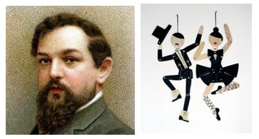
- это балетмейстер
«Детский уголок» К. Дебюсси
- человек придумал игрушки.
. 21.Что общего между этими изображениями?
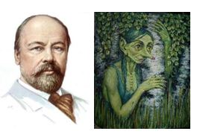
«Кикимора» А.К.Лядов
- «Водяная» Г.Тукай
- веселые сны человека.
22.Какая эпоха объединяет эти музыкальные инструменты?
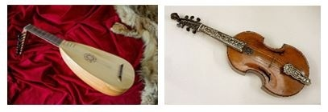
- барокко
возрождение
- импрессионизм.
23. Определите по картине одну из вечных тем в искусстве:

- птичье пение;
- симфония воды;
любовь.
Контрольная работа №2 по теме : «Музыка народов мира»

2 вариант
1. Найдите русских композиторов:
- И.С. Бах, К. Дебюсси;
- С. Сайдашев, Ф. Яруллин;
Н.А. Римский-Корсаков, М.П. Мусоргский.
2. Укажите второе название оперы М.И. Глинки «Иван Сусанин»?
- «Иван великий»
«Жизнь за царя»
- «Простой крестьянин».
3. Укажите произведения М.И. Глинки:
«Я помню чудное мгновенье», «Жаворонок»;
- «Времена года», «Баркарола»;
- «Лесной царь», «Форель».
4. Определите автора опер «Снегурочка» и «Сказка о царе Салтане»:
- Л.В. Бетховен;
- М.П. Мусоргский;
Н.А. Римский-Корсаков.
5. Отметьте стилевые особенности творчества М.П. Мусоргского:
- романтизм, импрессионизм
обращение к народным истокам, стремление к новизне, минуя верную грамматику
- лирика, песенность.
.6. Сколько балетов написал П.И. Чайковский?
- четыре
три
- десять.
.
7. Этому композитору принадлежит великая опера «Князь Игорь»:
А.П. Бородин;
- М.И. Глинка;
- М.П. Мусоргский.
8. Определите стилевые особенности творчества русского композитора А.П. Бородина:
- импрессионизм, тяга к барокко;
- романтизм во всех жанрах;
эпическое начало во всех жанрах.
9. Какие изменения произошли в мире музыки в период возрождения?
- поднимается народный фольклор
музыка в основном светская, развитие полифонии и вокально-хорового искусства
- никаких изменения не происходит.
10.. Какой музыкальный инструмент является символом возрождения?
лютня
- рояль
- балалайка.
11. Определите композиторов эпохи возрождения:
- Л.В. Бетховен, В.А. Моцарт;
Д.П. Палестрина, О. Лассо,
- М.И. Глинка, Н.К. Лядов.
12. Представители эпохи барокко:
А. Вивальди, И.С. Бах;
- Д.П. Палестрина, Ф. Шопен;
- М.И. Глинка, М.П. Мусоргский.
. 13. Что происходит с музыкой в эпоху барокко?
полифония меняется в гомофонию, развивается импровизация
- развивается мюзикл и рок-музыка
- народная музыка берет верх.
14. Любимый музыкальный инструмент И.С. Баха:
- виола;
- баян;
орган.
15. Определите музыкальные жанры эпохи барокко:
- мюзикл, рок-концерт, оперетта;
концерт, соната, оратория, фуга;
- увертюра, этюд, балет.
16. Найдите верное утверждение:
- Чайковский, Бах и Шнитке – зарубежные композиторы;
- Мусоргский и Моцарт жили в одной стране;
Бетховен, Моцарт и Гайдн – три венских классика.
.
17. Кем считают представителя венской классической школы Й. Гайдна?
- мореплавателем по Венеции
отцом симфонии, основателем классического инструментального жанра
- европейским гением.
. 18. Определите произведения В.А. Моцарта:
- «Щелкунчик», «Времена года»;
«Маленькая ночная серенада», «Реквием»;
- «Баркарола», «Лесной царь».
19. Найдите композиторов эпохи романтизма:
Ф. Шуберт, Ф. Шопен;
- К. Дебюсси, М. Равель;
- И.С. Бах, А. Вивальди.
. 20.Какие произведения особенно любил писать Ф. Шопен?
вальсы, этюды, прелюдии
- симфонии, сонаты;
- оперы, балеты.
21. Кого вы видите на фотографии?
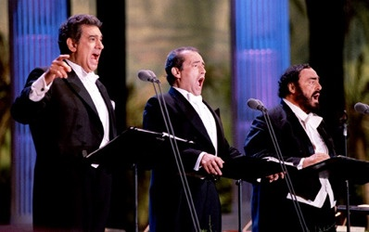
три тенора мира
- трех композиторов
- романс.

22.Какая эпоха объединяет эти музыкальные инструменты?
- барокко
возрождение
- импрессионизм.
23. Определите по картине одну из вечных тем в искусстве:
- птичье пение;
- симфония воды;
любовь.
ОТВЕТЫ
1 вариант
1. Отметьте только русских композиторов
+ М.И. Глинка, П.И. Чайковский;
2. Кого из русских композиторов считаем основоположником русской классической школы?
+ М.И. Глинка
3. Который из этих композиторов написал множество опер?
+ Н.А. Римский-Корсаков
.
4. Какие стилевые особенности в операх Н.А. Римского-Корсакова?
+ сильная оркестровка, обращение к сказкам, легендам, русским обрядам
5. Определите произведения М.П. Мусоргского:
+ «Картинки с выставки», «Борис Годунов»;
6.Стилевые особенности русского композитора П.И. Чайковского:
+ особая мелодичность стиля классицизма и романтизма;
7.Какой цикл П.И. Чайковского состоит из двенадцати фортепианных пьес, имеющих отдельные названия?
+ «Времена года»
8. Помните героев балета П.И. Чайковского «Щелкунчик»?
+ Мышиный король, Мари.
9.Какова вторая профессия композитора А.П. Бородина?
+ врач, химик
.10. Второе название эпохи возрождения:
+ ренессанс.
.11. Определите жанры эпохи возрождения:
+ месса, мотет, мадригал;
12.Эта эпоха отличилась особой пышностью и роскошностью, красочностью мелодики и яркости во всем:
+ барокко.
13.Хронологические рамки эпохи барокко:
+ между возрождением и классицизмом.
14. Отметьте интересный факт м фамилией И.С. Баха:
+ Бахов было очень много, поэтому фамилия стала нарицательной;
15.Кто из композиторов эпохи барокко сочинил «Времена года» из четырех частей – весна, лето, зима, осень?
+ А. Вивальди
16.Почему венских классиков называют «венскими»?
+ родились и занимались творчеством в городе Вена
17.Л.В. Бетховен – композитор, который:
+ в своей музыке воспевал идеи борьбы и героизма;
18.Этим произведением закончилось многогранное творчество В.А. Моцарта:
+ «Реквием».
19.Это произведение автора эпохи романтизма положило начало всему течению романтизма:
+ «Лесной царь» Ф. Шуберта;

20. Что общего между изображениями?
+ «Детский уголок» К. Дебюсси
. 21.Что общего между этими изображениями?
+ «Кикимора» А.К.Лядов
22.Какая эпоха объединяет эти музыкальные инструменты?
+ возрождение
23. Определите по картине одну из вечных тем в искусстве:
+ любовь.

2 вариант
1. Найдите русских композиторов:
+ Н.А. Римский-Корсаков, М.П. Мусоргский.
2. Какое второе название оперы М.И. Глинки «Иван Сусанин»?
+ «Жизнь за царя»
3. Укажите произведения М.И. Глинки:
+ «Я помню чудное мгновенье», «Жаворонок»;
4. Определите автора опер «Снегурочка» и «Сказка о царе Салтане»:
+ Н.А. Римский-Корсаков.
5. Отметьте стилевые особенности М.П. Мусоргского:
+ обращение к народным истокам, стремление к новизне, минуя верную грамматику
.6. Сколько балетов у П.И. Чайковского?
+ три.
7. Этому композитору принадлежит великая опера «Князь Игорь»:
+ А.П. Бородин;
8. Определите стилевые особенности русского композитора А.П. Бородина:
+ эпическое начало во всех жанрах.
9. Какие изменения происходят в мире музыки в период возрождения?
+ музыка в основном светская, развитие полифонии и вокально-хорового искусства
10.. Какой музыкальный инструмент является символом возрождения?
+ лютня
11. Определите композиторов эпохи возрождения:
+ Д.П. Палестрина, О. Лассо,
12. Представители эпохи барокко:
+ А. Вивальди, И.С. Бах;
. 13. Что происходит именно с музыкой в эпоху барокко?
+ полифония меняется в гомофонию, развивается импровизация
14. Любимый музыкальный инструмент И.С. Баха:
+ орган.
15. Определите в списках музыкальные жанры эпохи барокко:
+ концерт, соната, оратория, фуга;
.
16. Найдите верное утверждение:
+ Бетховен, Моцарт и Гайдн – три венских классика.
.
17. Кем считают представителя венской классической школы Й. Гайдна?
+ отцом симфонии, основателем классического инструментального жанра
-. 18. Определите в списке произведения В.А. Моцарта:
+ «Маленькая ночная серенада», «Реквием»;
-
19. Найдите композиторов эпохи романтизма:
+ Ф. Шуберт, Ф. Шопен;
. 20.Какие произведения особенно любил писать Ф. Шопен?
+ вальсы, этюды, прелюдии
21. Кого вы видите на фотографии?
+ три тенора мира
22.Какая эпоха объединяет эти музыкальные инструменты?
+ возрождение
23. Определите по картине одну из вечных тем в искусстве:
+ любовь.
Критерии оценивания
1 балл за ответ
21-23- 5
15-20-4
8-14-3
0-7-2

